Муниципальное бюджетное дошкольное образовательное учреждение
д/сад «Ёлочка» с. Хор-Тагна

Непосредственная образовательная деятельность
по познавательно художественно- эстетическому
социально-коммуникативному развитию
в средней группе

«По дорогам сказок»

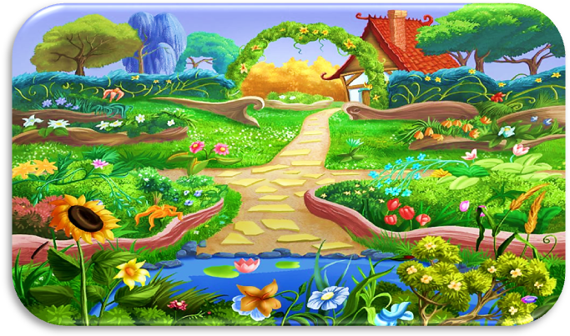

Выполнила: воспитатель
младшей группы
Гончарова Елена Николаевна

2019г.
Цели: Углублять, расширять и закреплять знания детей о сказках.
Задачи:
Образовательные:
Учить узнавать сказку по иллюстрациям, загадкам. продолжать учить детей вести диалог с воспитателем: слушать и понимать заданный вопрос и понятно отвечать на него;
Закрепить название русских сказок.
Развивающие:
Развивать речевую и познавательную активность детей, умение сравнивать, обобщать, делать выводы и умозаключения. Развивать логическое мышление, воображение, зрительную память, наблюдательность. Расширять и активизировать словарь детей.
Воспитательные:
Воспитывать интерес к русским народным сказкам, доброту и отзывчивость.
Желание оказывать помощь сказочным героям.
Формировать навык сотрудничества, доброжелательность.
Ход. Сценарное содержание непосредственно образовательной деятельности:
1. Организационный этап.
Воспитатель в костюме сказочницы заходит в группу под музыку. (в гостях у сказки)
Здравствуйте ребята меня зовут Елена Николаевна. Я очень рада видеть вас. Сегодня вы такие весёлые, красивые. Давайте станем рядышком, по кругу,
Скажем "Здравствуйте!" друг другу.
Нам здороваться ни лень:
Всем "Привет!" и "Добрый день!";
Если каждый улыбнётся –
Утро доброе начнётся.
– Доброе утро!!!
Ребята к нам гости пришли, давайте с ними поздороваемся и подарим им наши улыбки.
Ребята я пришла к вам за помощью из города сказок. В городе сказок приключилась беда, подул сильный ветер и все сказочные герои, названия сказок перемешались надо помочь им попасть каждому в свою сказку. Поможем им? Отправимся по дорогам сказок? А сказки-то вы знаете? Вот я сейчас и проверю!
(игра с мячом. «Ответь правильно»)
- Кто от бабушки ушел и от дедушки ушел? (колобок)
- Кто съел козлят? (волк)
- Кто пришел в гости к медведям? (Машенька)
- В какой сказке дед бил, бил яичко и не разбил? (Курочка Ряба)
- Что выросла «Большая – пребольшая»? (репка)
- Что случилось с ледяной избушкой? (растаяла)
- Кто нес корзинку с пирожками бабушке и дедушке? (медведь)
- Кто так сказал : «А ты опусти хвост в прорубь».(лиса)

Воспитатель: молодцы ребята, сказки хорошо знаете. Теперь мы с вами можем отправляться в путь.
- Как вы думаете, а на чем можно отправиться в путешествие? ( Ответы детей). А мы с вами отправимся на поезде, но не на простом, а на волшебном! Ребята, вы готовы отправиться в сказочное путешествие? (Ответ детей).
Тогда становитесь, пожалуйста, за мной и мы на веселом поезде отправляемся по дорогам сказок.
(Под музыку «поезд», ребята с воспитателем отправляются в путешествие.)
2. Основной этап.
а) решение проблемной ситуации:
1 остановка «Сундучок с загадками».
На столе стоит сундучок.
- Ребята, посмотрите какой красивый сундучок нас встречает!
Давайте откроем его и посмотрим, что же там?
Тут загадки(читает, дети отгадывают и ответ выходит слайдом).
Только за козой закрылась дверь
Тут как тут уже голодный зверь…
Знает сказку каждый из ребят,
Это… (волк и семеро козлят)
Нет ни речки, ни пруда
где воды напиться
Очень вкусная вода
в ямке из копытца.
( Сестрица Алёнушка и братец Иванушка)
Он не низок не высок
И не заперт на замок,
Весь из бревен из досок
Стоит в поле… (теремок)
- Какие вы молодцы ребята, все загадки отгадали. (ФИЗМИНУТКА)Но нам нужно отправляться дальше.
Под музыку «Поезд» ребята становятся за воспитателем и едут дальше.
2 остановка
Игра «Назови правильно сказку»
• «Волк и семеро котят»- «Волк и семеро козлят»
• «Сестрица Аленушка и братец Никитушка» - «Сестрица Аленушка и братец Иванушка»;
• «Даша и медведь» - «Маша и медведь»;
• «Лисичка сестричка и серый медведь»- «Лисичка- сестричка и серый волк».
• «Утки-лебеди» - «Гуси-лебеди»
Всё правильно.Молодцы.
Под музыку «Поезд» из сборника Татьяны Суворовой дети собираются в поезд и отправляются.
3 остановка «Продолжи фразу ».
На столе лежат иллюстрации к сказкам.
- Ребята, поезд у нас с вами не простой, вот и остановки не простые. На этой остановке мы с вами будем выполнять вот такое задание: я буду начинать фразы из сказки , а вы – продолжать. Из предложенных иллюстраций найти картинку к этой сказке.
Воспитатель: Ловись рыбка
Дети: большая и маленькая
Воспитатель: Что за сказка?
Воспитатель: не садись на пенек не ешь пирожок, …
Дети: неси бабушке, неси дедушке.
Воспитатель: Что за сказка?
Воспитатель: «Не плачь дед, не плачь баба,
Дети: Снесу я вам яичко не золотое, а простое»
- Какие вы все молодцы ребята, правильно нашли картинки ! Продолжаем наше путешествие?
4 остановка «Путаница».(Слайды)
Ребята посмотрите, что же тут не так? Что перепутал художник рисуя.?
Педагог (если в этом есть необходимость) помогает справиться с заданием. Молодцы, ребята.
Теперь сказочные герои все в своих сказках. Какие вы молодцы.
Воспитатель проводит динамическую паузу «Мы по сказке походили».
Цель: умение соотносить движения со словами текста..
Мы по сказке походили,
В ней все круто изменили.
(идут на месте)
Мы ногами топали, (топают)
Мы в ладоши хлопали.
( хлопают)
Будут в сказке помнить нас.
Наклонились мы на «раз», (наклонились)
На «два» поднимались, (выпрямились)
Всем улыбались.
( улыбнулись)
И опять потопали.
( топают)
И ручками похлопали.
( хлопают)
Вот какие молодцы,
Вот какие удальцы!
(руки на пояс)Нам пора возвращаться в группу. А поможет нам в этом волшебный клубок. Ты катись, катись, клубок, с овражка на мосток.
Только сильно не спеши, в детский сад нас приведи.
3. Заключительный этап (рефлексия)
Итог сказочного путешествия.
Вернувшись «в детский сад» воспитатель спрашивает у детей:
Где мы сегодня с вами побывали?
На чем мы туда добирались?
Какие сказки мы отгадывали?
Что вам больше всего понравилось?
Что было сложно?
Педагог хвалит детей и говорит о том, что сказочные герои благодарят ребят за помощь и дарят им эти раскраски.(сюрприз.момент).музыка (В гостях у сказки).

